Bul, say ve yaz. Her bir varlıktan kaçar tane olduğunu sayıp, altındaki kutucuğa yazınız.
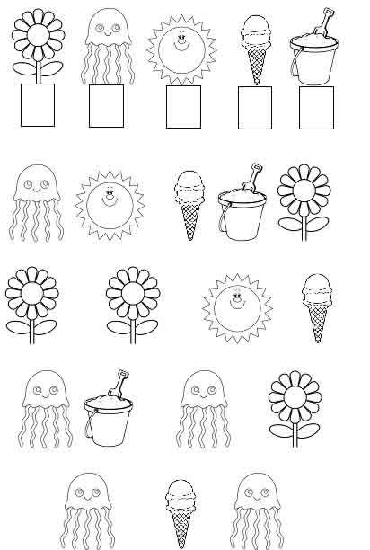

Balonların içindeki küçük çemberleri sayıp boyayın. Ayıcıklardaki sayılarla eşleştirin.
